ФГОБУ ВПО Сибирский государственный университет
телекоммуникаций и информатики

Кафедра ВС

Расчетно-графическое задание
по предмету
«Архитектура вычислительных систем»

Вариант 22

Выполнил: студент
гр.ИП-13
Домников Антон
Проверил:
к.т.н доцент
кафедры ВС
Ефимов А. В.

Новосибирск 2013 г.
1. Осуществить анализ архитектуры семейства Z вычислительных машин К. Цузе.

Анализ – это процесс определения свойств и характеристик, рассматриваемого объекта.
Архитектура ВС – это совокупность свойств и характеристик, определяющих функциональную и структурную организацию системы.
Первые идеи К.Цузе по конструированию «механического мозга» относятся к 1935г. Им построено семейство Z механических и электромеханических вычислительных машин. Архитектурные возможности моделей семейства почти совпадают.

Модель Z1:
Архитектурными особенностями Z1 являлись: двоичная кодировка и система представления чисел c плавающей запятой. При этом длина числа составляла 21 разряд, из которых 1 разряд отводился под знак числа, 7 разрядов предназначались для порядка и его знака, 13 разрядов для мантиссы.
Выбор двоичной системы счисления позволил построить машину Z1
из элементов-переключателей, имеющих всего два состояния. B качестве переключательных элементов использовались не реле, a вырезанные лобзиком тонкие металлические пластины (около 20 тысяч).
Тактовая частота вычислительной машины Z1 составляла 1 Гц, время
выполнения операции умножения 5 c; емкость памяти 64 слова; ввод
данных осуществлялся c клавиатуры и устройства считывания c перфоленты, a вывод на панель из электрических ламп (в двоично-десятичном
представлении). Масса Z1 около 500 кг.

Модель Z2:
B машине Z2 арифметическое устройство и устройство управления были реализованы на 800 реле, a память оставалась механической (от модели Z1).
Модель Z3:
Первая в мире двоичная электромеханическая ВМ c программным управлением.
Рассмотрим архитектурные возможности ВМ Z3. При этом, следуя
традиции анализа компьютеров, приведем технические характеристики и
функциональную структуру машины Z3.
Машина Z3 предназначалась для выполнения операций сложения, вычитания, умножения, деления, извлечения квадратного корня и вспомогательных функций (в частности, двоично-десятичных преобразований чисел). Для представления чисел использовалась двоичная система c плавающей запятой. Длина числа 22 двоичных разряда, из которых 1 разряд знак числа, 7 разрядов порядок или экспонента (в дополнительном коде), 14 разрядов мантисса (в нормализованной форме).
Тактовая частота Z3 5,33 Гц, a ее быстродействие при выполнении сложения составляло 3 или 4 операции в 1 c, a время умножения двух чисел - 4... 5 c.

Функциональная структура машины Z3:
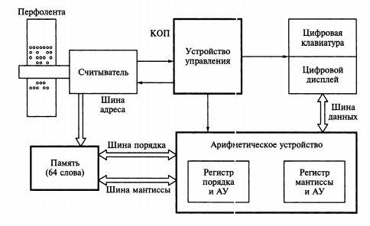
И арифметическое устройство, и память в Z3 были рассчитаны на обработку чисел c плавающей запятой. Устройство управления предназначалось для выработки последовательностей микроинструкций (управляющих сигналов), причем каждая из последовательностей соответствовала своей команде.
Управление Z3 в целом осуществлялось от перфоленты. Перфолента была носителем программы вычислений. Следовательно, в машине Z3 не могла быть реализована операция условного перехода.
Для ввода и вывода чисел использовалась цифровая клавиатура и дисплеи на электрических индикаторных лампах.
Для реализации машины в целом потребовалось 2600 реле (арифметическое устройство состояло из 600, память из 1408 реле; остальные реле были применены в устройстве и цепях управления). Машина была смонтирована в трех стойках (высотой 6 футов, шириной 3 фута), причем устройства арифметическое и управления размещались в одной стойке, a память в двух. Масса Z3 около 1 т.

a) Разработать блок-схему 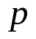-алгоритма умножения матриц большого размера, обеспечивающего распределение в элементарных машинах ВС результирующей матрицы по горизонтальным полосам.

б) Отыскать максимум коэффициента Е накладных расходов при реализации р-алгоритма на вычислительной системе “Минск-222”:

- разрядность l=37;

- полосу пропускания канала между машинами v=2500 слов/с = 2500 * 37 = 97500 бит/с;

- время выполнения операции сложения t_{с}=220 мкс;

- время выполнения операции умножения t_{у} =360 мкс

t_{n}=50 мкс.

а) Блок-схема p–алгоритма умножения матриц (для l-ой ветви параллельной программы, реализуемой на l-ом вычислителе)

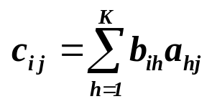
j := 1
α := α + 1
j := j + 1

α:=0
α = n
?

α =l
?

j> α]N/n[
?
Передача
||a1j,...,ahj,...,aKj||

Конец
Начало
Вычисление

Прием
||a1j,...,ahj,...,aKj||

Да
Нет
Нет
Да
Нет
Да

]N / n[ (l - 1) < i ≤ ]N / n[ l , α – номер передающего вычислителя,
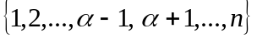 – номера принимающих вычислителей
А[1 : K; 1 : M] × B[1 : N; 1 : K] = C[1 : N; 1 : M];

Вычислитель 1

Вычислитель 2

Вычислитель l

Вычислитель n

Вычислитель п

ЭМ п

Вычислитель 1
Вычислитель 2

Вычислитель

Вычислитель

Вычислитель 1
Вычислитель 2

Вычислитель

Вычислитель







Для построения p-алгоритма требуется осуществить распределение исходного массива данных.
Осуществим следующие распределения:
Матрицу A разобьем на n равных вертикальных полос, а матрицу B на n равных горизонтальных полос.

б)
Для оценки эффективности p-алгоритма используют соответствующие показатели.
ε =t ∕T,
где
t – время, расходуемое на обмен информацией,
Т– время, расходуемое на вычислительные и логические операции.

Для матриц большого размера ε принимает вид:
ε = tn / ( ρ * (tc + tу)),
где:
tn – время пересылки одного слова,
tc – время выполнения операции сложения,
ty – время выполнения операции умножения.

Для Минск-222:
t_{п} = 50 мкс = 50*10⁻⁶
t_{y} = 360 мкс =360*10⁻⁶
t_{c} = 220 мкс = 220*10⁻⁶

Максимальный коэффициент накладных расходов достигается при ρ =1.

Значит, ε = tn / ( ρ * (tc + tу)) = 50*10⁻⁶/1*(220+360)10⁻⁶ = 0.086

